**Q.2) Write a program to demonstrate use of different data types in python.**

**I. List**

**1. Create List**

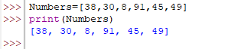

**2. Append**

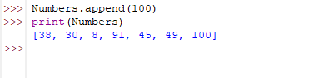

**3. Insert**

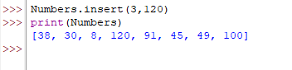

**4. Update**

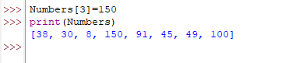

**5. Remove**

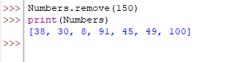

**6. Pop**

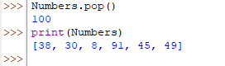

**II. Tuple**

**1. Create Tuple**

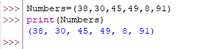

**2. Slicing**

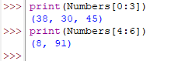

**3. Accessing  
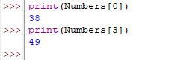**

**4. Concatination**

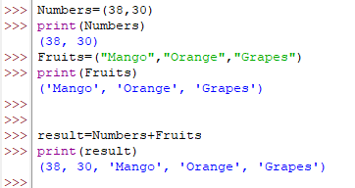

**5. Count**

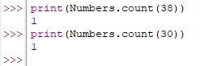

**III. Set**

**1. Create List**

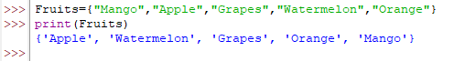

**2. Add**

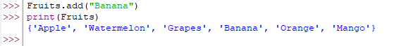

**3. Pop**

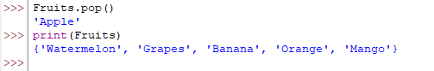

**4.Remove**

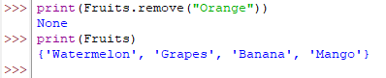

**5.Copy**



**6.Clear**

